为什么要有空间配置器呢？这主要是从两个方面来考虑的。
1、小块内存带来的内存碎片问题
单从分配的角度来看。由于频繁分配、释放小块内存容易在堆中造成外碎片(极端情况下就是堆中空闲的内存总量满足一个请求，但是这些空闲的块都不连续，导致任何一个单独的空闲的块都无法满足这个请求)。

2、小块内存频繁申请释放带来的性能问题。
关于性能这个问题要是再深究起来还是比较复杂的，下面我来简单的说明一下。
开辟空间的时候，分配器会去找一块空闲块给用户，找空闲块也是需要时间的，尤其是在外碎片比较多的情况下。如果分配器其找不到，就要考虑处理假碎片现象(释放的小块空间没有合并)，这时候就要将这些已经释放的的空闲块进行合并，这也是需要时间的。
malloc在开辟空间的时候，这些空间会带有一些附加的信息，这样的话也就造成了空间的利用率有所降低，尤其是在频繁申请小块内存的时候。
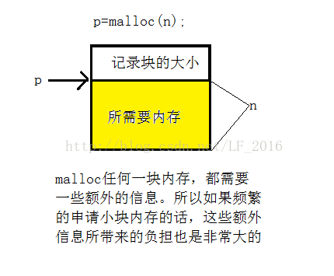

为了解决上面这些问题，所以就提出有了内存池的概念。内存池最基本的思想就是一次向heap申请一块很大的内存(内存池)，如果申请小块内存的话就直接到内存池中去要。这样的话，就能够有效的解决上面所提到的问题。

下面我们来剖析一下STL里面的空间配置器(SGI版)。
STL里面的空间配置主要分为两级，一级空间配置器(__malloc_alloc_template)和二级空间配置器(__default_alloc_template)。在STL中默认如果要分配的内存大于128个字节的话就是大块内存，调用一级空间配置器直接向系统申请，如果小于等于128个字节的话则认为是小内存，则就去内存池中申请。一级空间配置器很简单，直接封装了malloc和free处理，增加_malloc_alloc_oom_handle处理机制。二级空间配置器才是STL的精华，二级空间配置器主要由memoryPool+freelist构成。

SGI以malloc来配置内存。当malloc()失败后，就调用oom_alloc()，如果客户端没有设置内存不足处理机制，则就直接抛出bad_alloc异常信息，或者直接终止程序。如果客户端设置了内存不足处理机制，则他就会一直调用内存处理机制，企图在某次调用之后获得一块足够的内存。但是如果内存不足处理机制设计不好的话，存在死循环的危险。
注意："内存不足处理机制"是客户端的责任，设置"内存不足处理介质"也是客户端的责任。

二级空间配置器：
二级空间配置器使用内存池+自由链表的形式避免了小块内存带来的碎片化，提高了分配的效率，提高了利用率。SGI的做法是先判断要开辟的大小是不是大于128，如果大于128则就认为是一块大块内存，调用一级空间配置器直接分配。否则的话就通过内存池来分配，假设要分配8个字节大小的空间，那么他就会去内存池中分配多个8个字节大小的内存块，将多余的挂在自由链表上，下一次再需要8个字节时就去自由链表上取就可以了，如果回收这8个字节的话，直接将它挂在自由链表上就可以了。
为了便于管理，二级空间配置器在分配的时候都是以8的倍数对齐。也就是说二级配置器会将任何小块内存的需求上调到8的倍数处(例如：要7个字节，会给你分配8个字节。要9个字节，会给你16个字节),尽管这样做有内碎片的问题，但是对于我们管理来说却简单了不少。因为这样的话只要维护16个free_list就可以了，free_list这16个结点分别管理大小为8,16,24,32,40,48,56,64,72,80,88,86,96,104,112,120,128字节大小的内存块就行了。
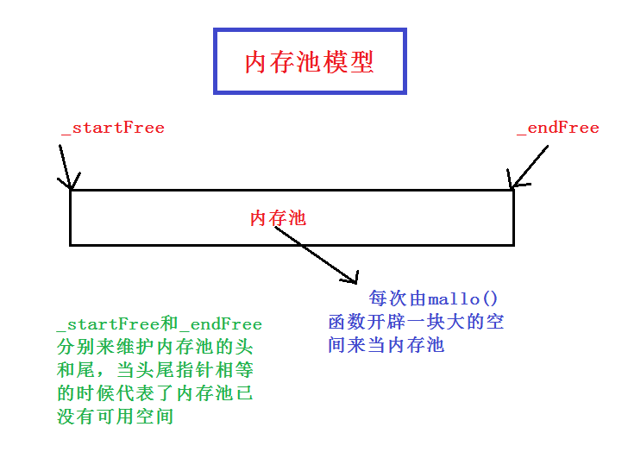
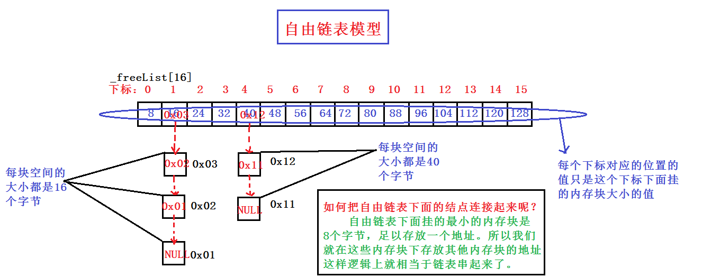
为了将自由链表下面的结点串起来，又不引入额外的指针，所以我们要学会一物两用，因为在自由链表下面挂的最小的内存块都是8个字节，足够存放一个地址，所以我们就在这些内存块里面存放其他内存块的地址，这样的话就将这些内存块链接起来了。

二级空间配置器的逻辑步骤：
假如现在申请n个字节：
1、判断n是否大于128，如果大于128则直接调用一级空间配置器。如果不大于，则将n上调至8的倍数处，然后再去自由链表中相应的结点下面找，如果该结点下面挂有未使用的内存，则摘下来直接返回这块空间的地址。否则的话我们就要调用refill(size_t n)函数去内存池中申请。

2、向内存池申请的时候可以多申请几个，STL默认一次申请nobjs=20个，将多余的挂在自由链表上，这样能够提高效率。
进入refill函数后，先调chunk_alloc(size_t n,size_t& nobjs)函数去内存池中申请，如果申请成功的话，再回到refill函数。
这时候就有两种情况，如果nobjs=1的话则表示内存池只够分配一个，这时候只需要返回这个地址就可以了。否则就表示nobjs大于1，则将多余的内存块挂到自由链表上。
如果chunk_alloc失败的话，在他内部有处理机制。

3、进入chunk_alloc(size_t n,size_t& nobjs )向内存池申请空间的话有三种情况：
3.1、内存池剩余的空间足够nobjs*n这么大的空间，则直接分配好返回就可以了。
3.2、内存池剩余的空间leftAlloc的范围是n<=leftAlloc<nobjs*n,则这时候就分配nobjs=(leftAlloc)/n这么多个的空间返回。
3.3、内存池中剩余的空间连一个n都不够了，这时候就要向heap申请内存，不过在申请之前先要将内存池中剩余的内存挂到自由链表上，之后再向heap申请。
3.3.1、如果申请成功的话，则就再调一次chunk_alloc重新分配。
3.3.2、如果不成功的话，这时候再去自由链表中看看有没有比n大的空间，如果有就将这块空间还给内存池，然后再调一次chunk_alloc重新分配。
3.3.3、如果没有的话，则就调用一级空间配置器分配，看看内存不足处理机制能否处理。
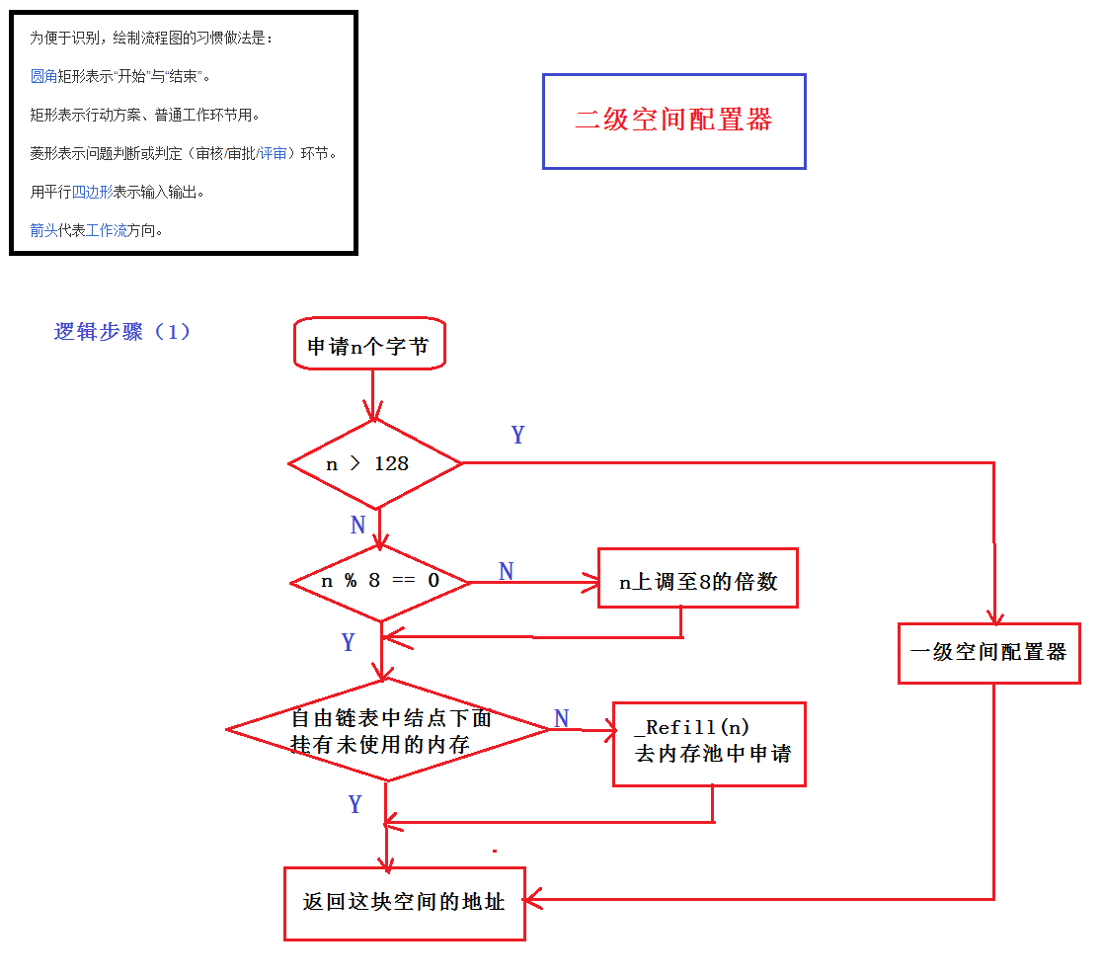
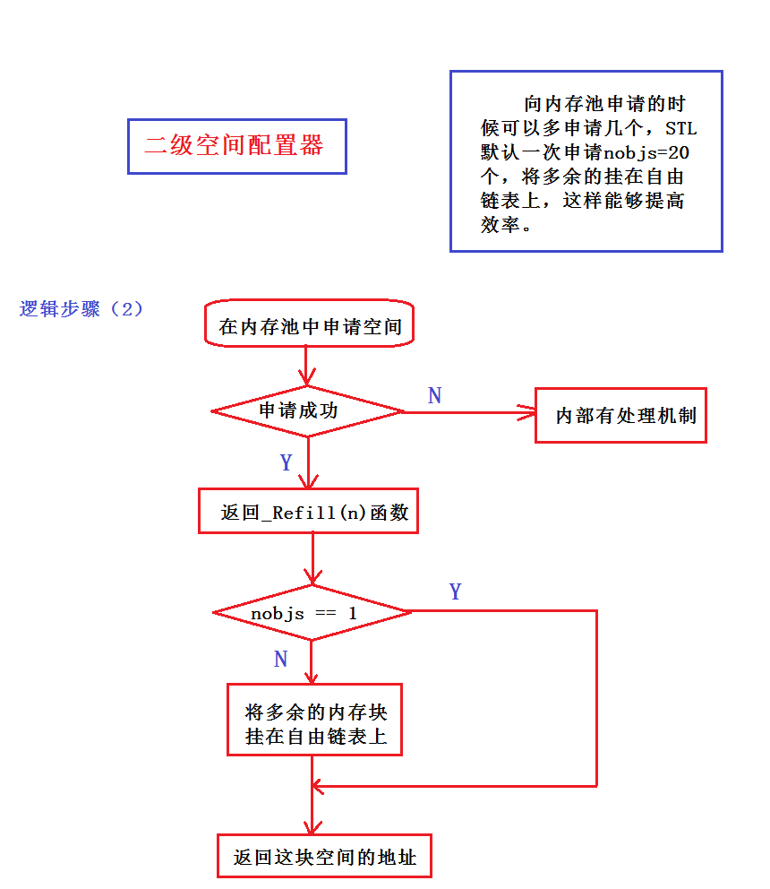
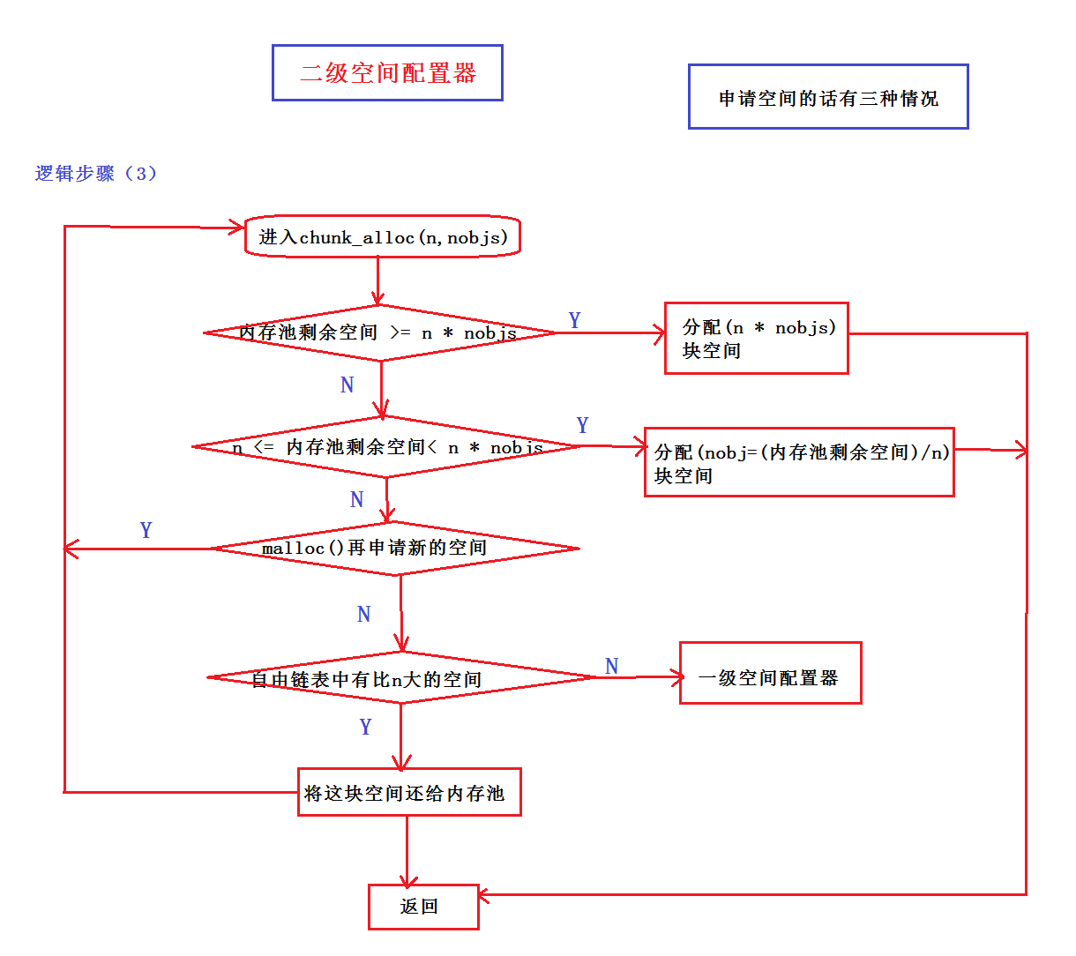
空间配置器的其他问题：
1、在空间配置器中所有的函数和变量都是静态的，所以他们在程序结束的时候才会被释放发。二级空间配置器中没有将申请的内存还给操作系统，只是将他们挂在自由链表上。所以说只有当你的程序结束了之后才会将开辟的内存还给操作系统。

2、由于它没有将内存还给操作系统，所以就会出现二种极端的情况。
2.1、假如我不断的开辟小块内存，最后将整个heap上的内存都挂在了自由链表上，但是都没有用这些空间，再想要开辟一个大块内存的话会开辟失败。
2.2、再比如我不断的开辟char,最后将整个heap内存全挂在了自由链表的第一个结点的后面，这时候我再想开辟一个16个字节的内存，也会失败。
或许我比较杞人忧天吧，总的来说上面的情况只是小概率情况。如果非得想办法解决的话，我想的是：针对2.1我们可以引入释放二级空间配置器的方法，但是这个释放比较麻烦。针对2.2我们可以合并自由链表上的连续的小的内存块。

3、二级空间配置器会造成内碎片问题，极端的情况下一直申请char，则就会浪费7/8的空间。但是整体来说，空间配置器的性能还是蛮高的。
